Выполнены работы по восстановлению дорожного полотна
по ул. Весенней в с. Супсех
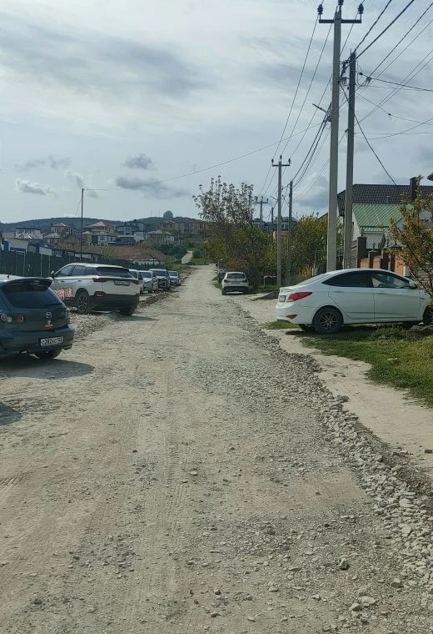
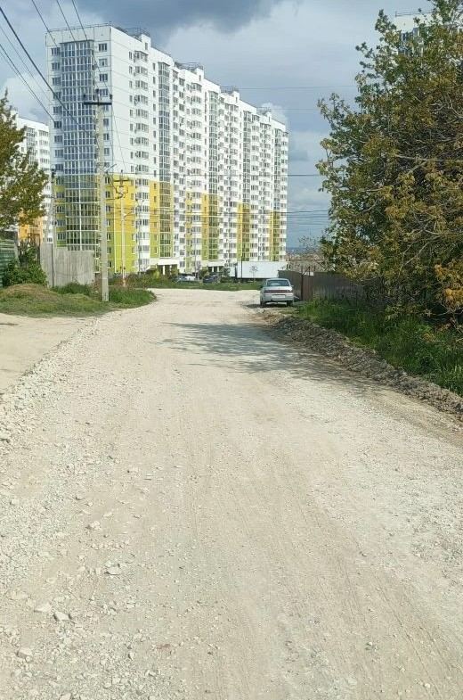

Выполнены работы по восстановлению дорожного полотна
по ул. Атаманской в в с. Цибанобалка
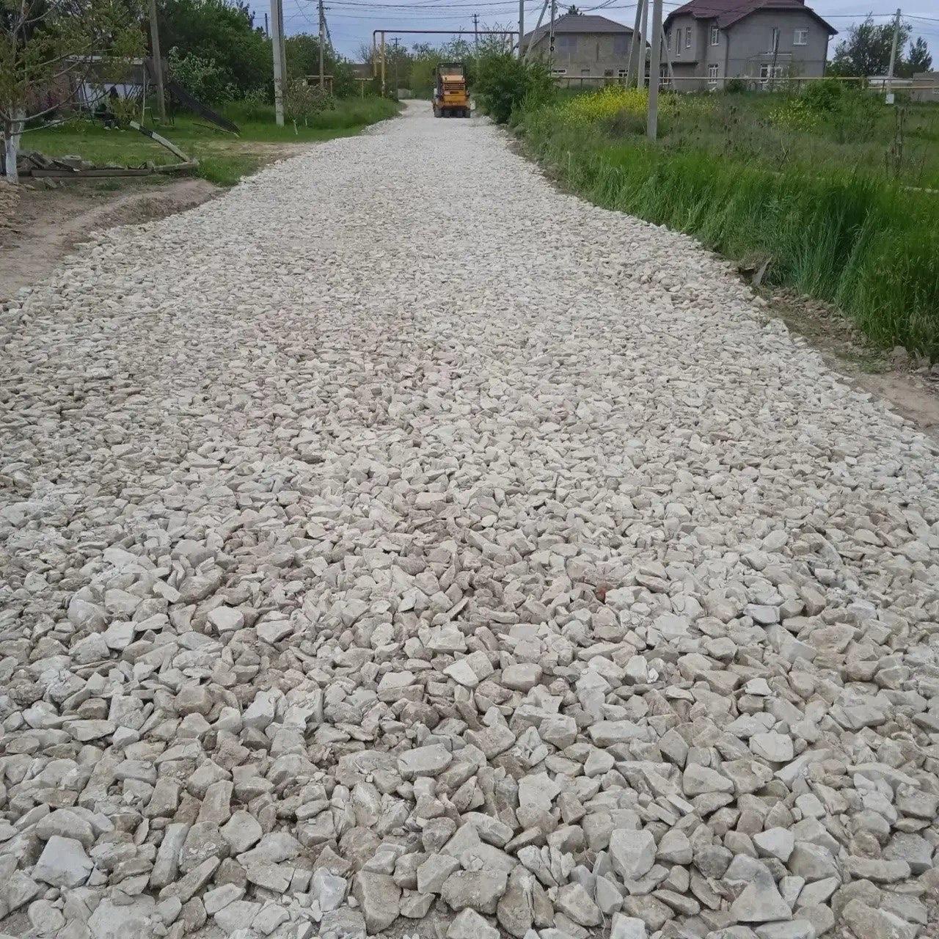
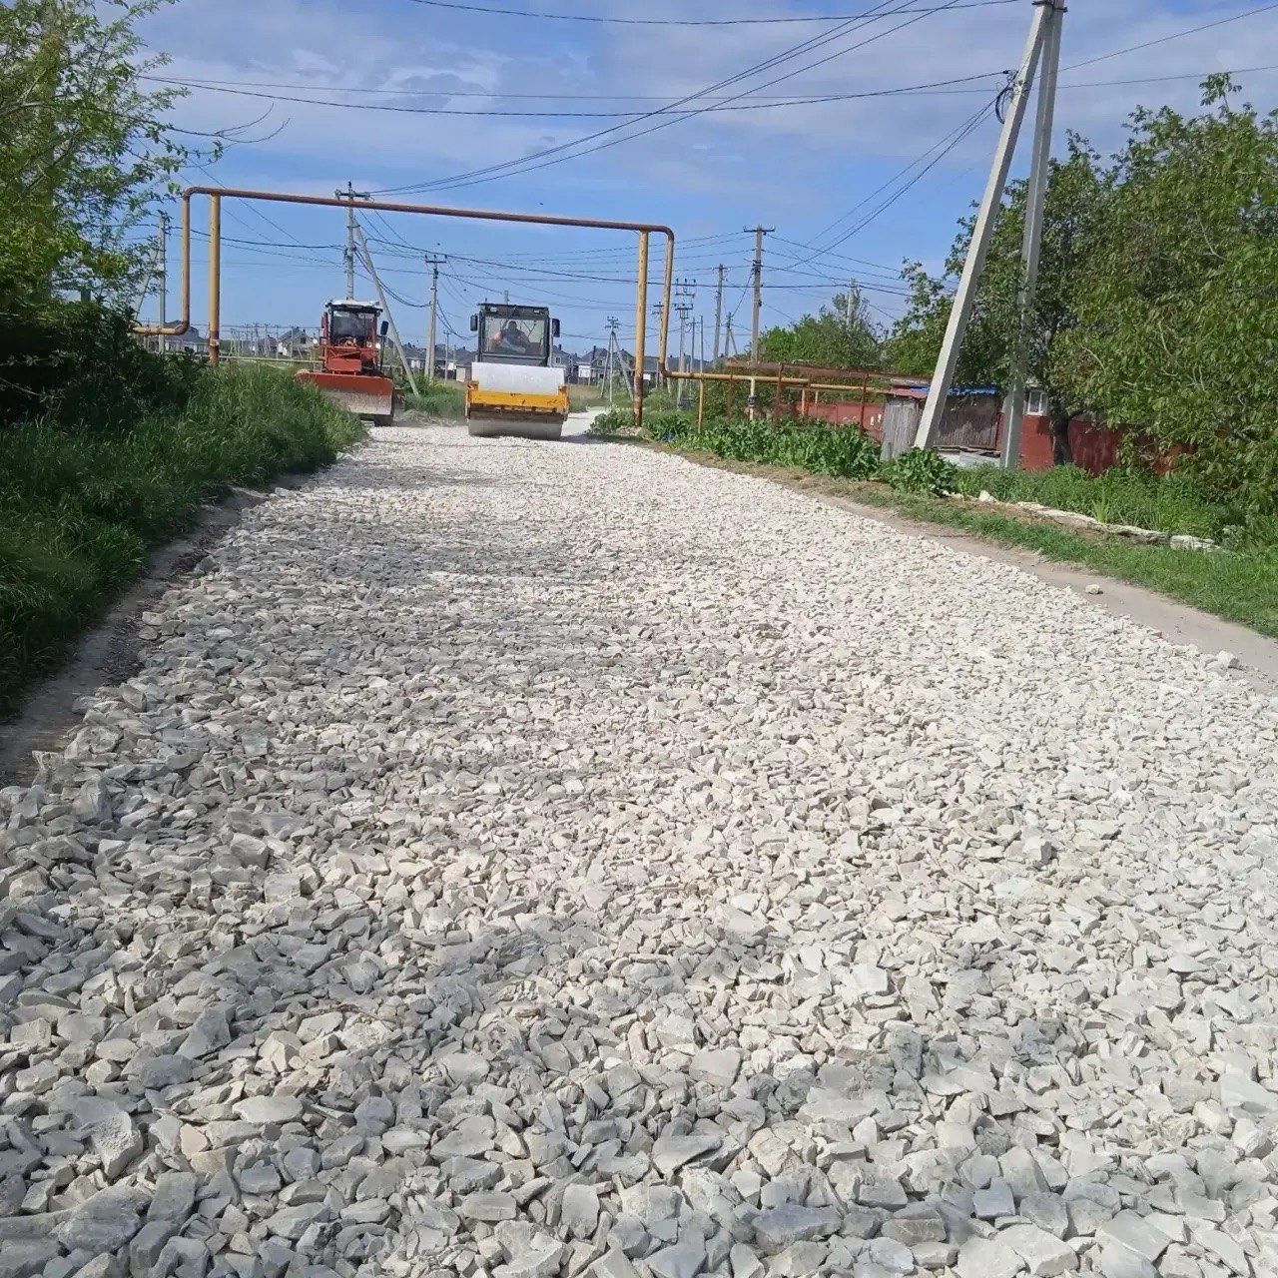

По ул. Лукьяненко, д. 40-42, ст-це Анапской выполнены работы по сносу сухостойного дерева и санитарной обрезке зелёного насаждения.
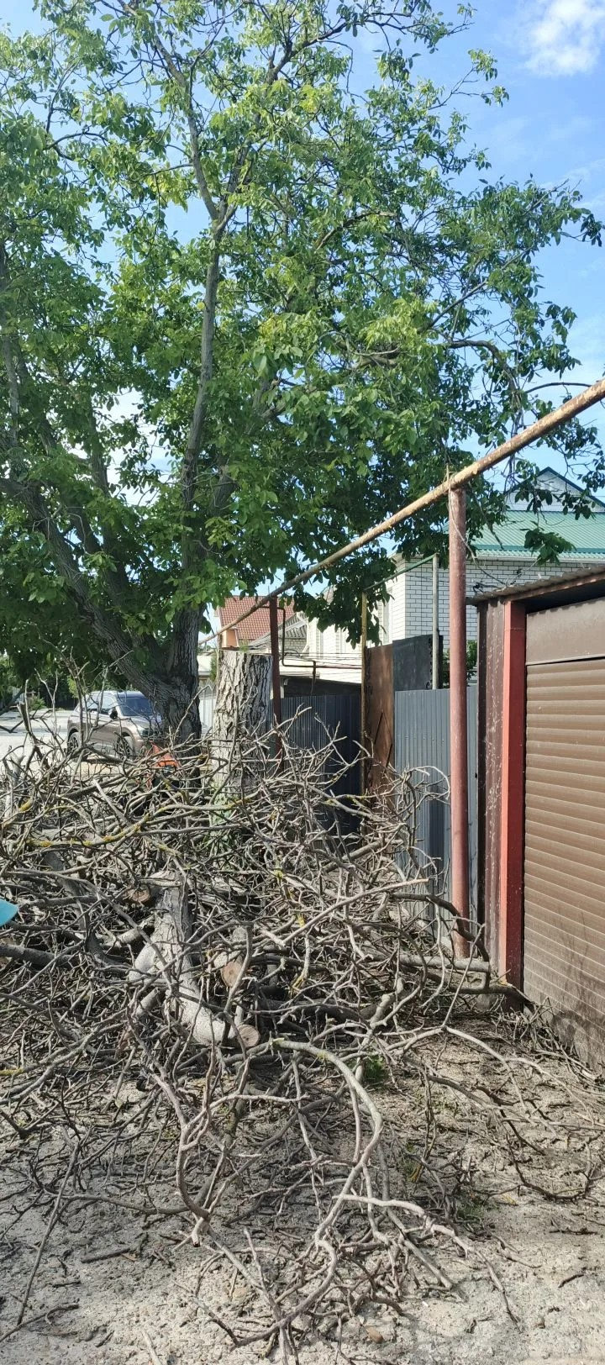
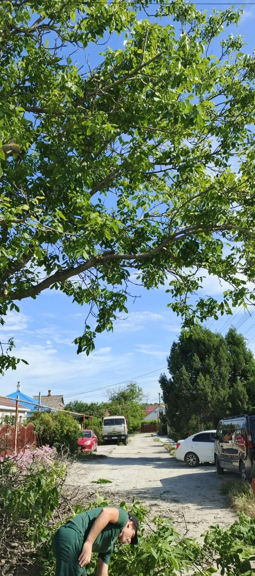

Проведены работы по обустройству тротуара и подсыпки плодородного грунта по адресу: г. Анапа, ул. Ленина, от д. 181, корп. 9 до д. 190, корп. 3.
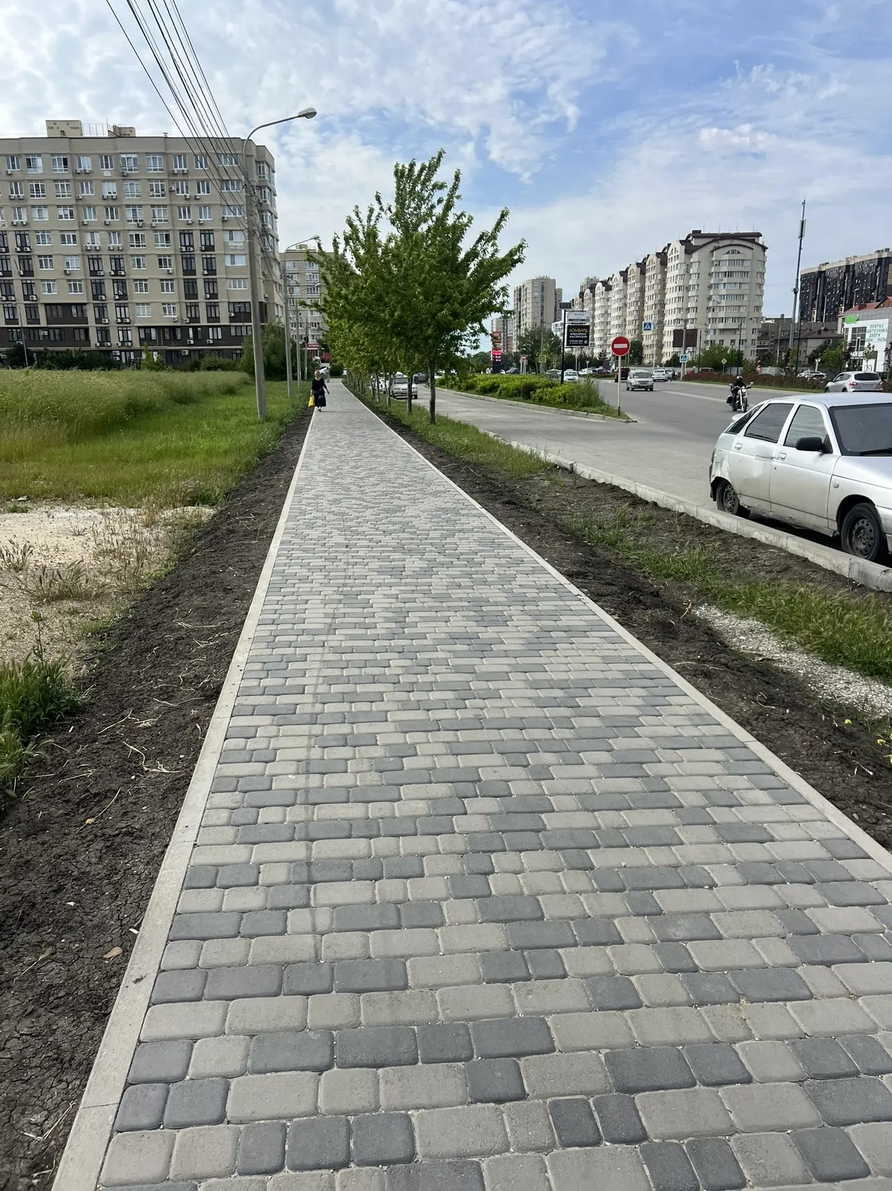

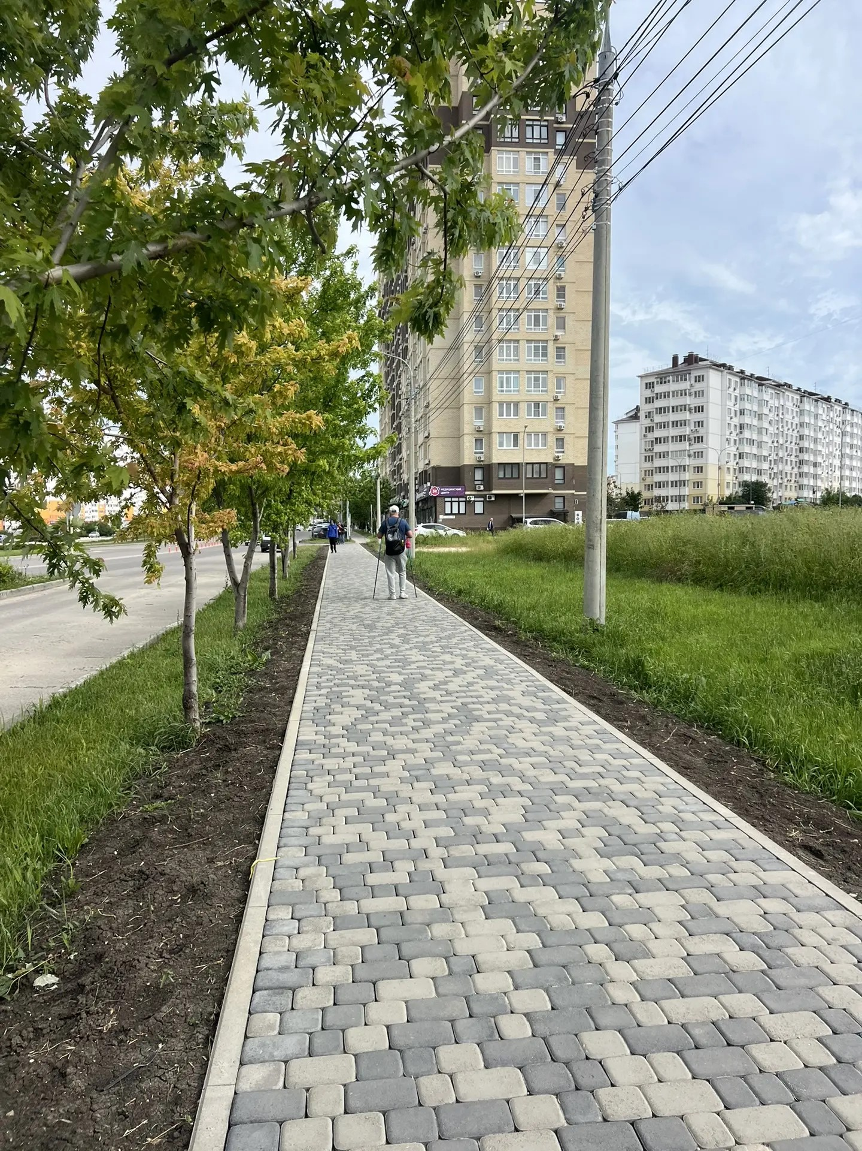

Выполнены работы по восстановлению автомобильной дороги
по ул. Желанной в с. Сукко.

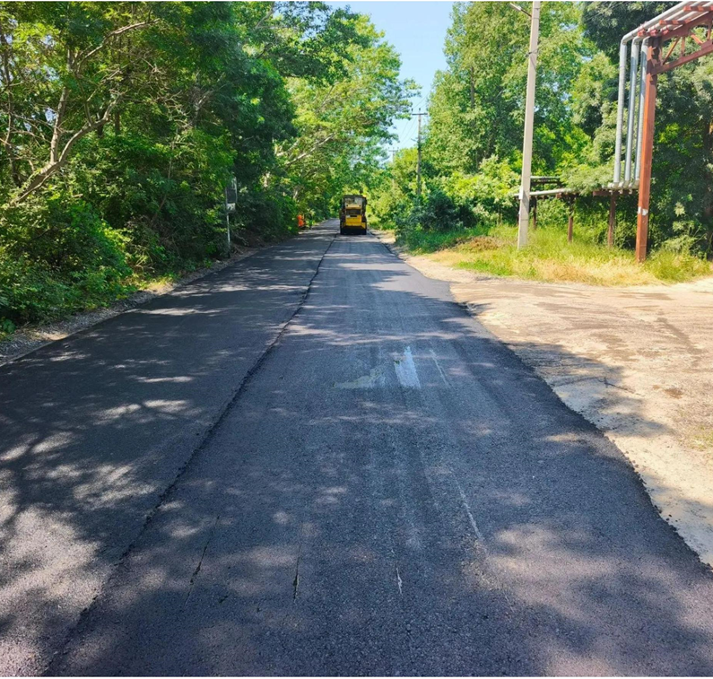

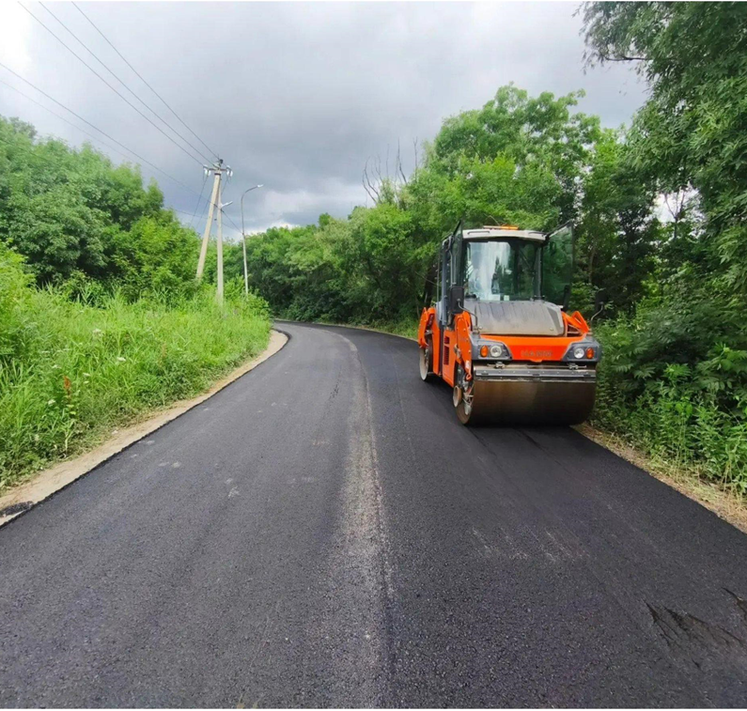

Выполнены работы по обустройству тротуара на территории общего пользования местного значения по ул. Объездной в с. Витязево
